华东师范大学研究生延长学习年限申请流程
按照《华东师范大学研究生学籍管理规定》（华师研【2019】350号）第十七条的规定“研究生不能在基本学习年限内毕业的，应提前3个月办理延期手续”，即日起，需延长学习年限至2021年7月的研究生可在研究生学籍系统中自主查询、在线申请，申请表格（可在线下载）和申请流程附后。毕业证书落款日期为2021年3月的研究生无需申请延期。
一、查询是否需要申请延期
进入“公共数据库系统”，从“学业”栏进入“学籍异动”模块，选择权限点击“学生”，进入后点击学籍，选择“学籍信息查看”，查找“预计毕业日期”字段，界面如下图。
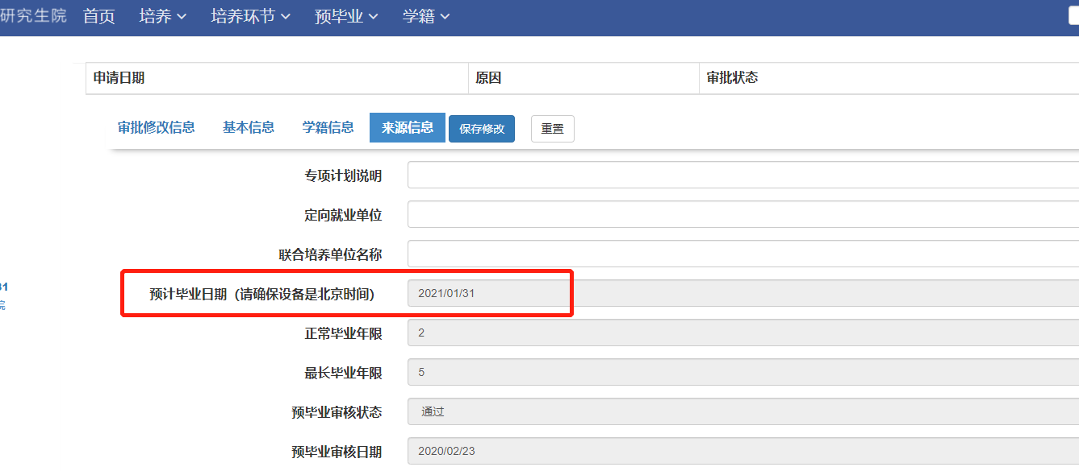

查询到的“预计毕业日期”即为校园卡停止使用的日期，如为2021年1月31日，需要按如下延期流程申请延期，申请通过后“预计毕业日期”会自动相应延后。
二、填写《华东师范大学研究生延长学习年限申请表》
可使用附件的申请表模板，也可在新学籍系统中在线下载模板。
填写申请理由，申请人、导师或所在教研室主任手写签名后拍照或扫描保存。
三、进入研究生系统在线提交申请表
进入“公共数据库系统”，从“学业”栏进入“学籍异动”模块，选择权限点击“学生”，进入后点击学籍，选择“学籍异动”，界面如下图。
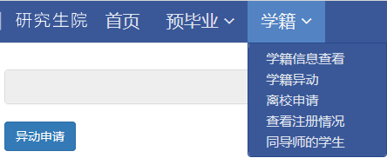
如果学籍栏界面看不到“学籍异动”选项，请先完成入学测试和签署承诺书，再从学籍栏进入“学籍异动”。
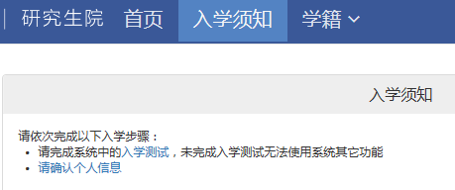

四、提交申请
点击“异动申请”，填写延期的“申请理由”，添加附件：《华东师范大学研究生延长学习年限申请表》（已有手写签名的拍照版或扫描版）。点击“申请”。
五、院系秘书审批、分管领导审批。
六、研究生院管理办备案。
七、信息办备案并办理校园卡延期。

